

**HỌC VIỆN CÔNG NGHỆ BƯU CHÍNH VIỄN THÔNG**

-----🙞🙜🕮🙞🙜-----



**BÁO CÁO BÀI TẬP LỚN**

**MÔN HỌC : Đảm bảo chất lượng phần mềm**

**Chức năng: Thông báo cho khách hàng qua mail, theo dõi danh sách**

**Xuất báo cáo, cấu hình**

Giảng viên: Đỗ Thị Bích Ngọc

Nhóm môn học: 04

Nhóm bài tập lớn: 02

Đỗ Trọng Dũng B16DCCN090

Phạm Việt Dũng B16DCCN098

Giáp Mạnh Dũng B16DCCN091

Trần Văn Duy B16DCCN111

Hà Nội, tháng 07 năm 2020

Contents

2 Phân công công việc 5

3 Tổng hợp Pass, Fail, N/A 5

4 Đặc tả 5

4.1 Mục đích 5

4.2 Phạm vi 6

4.3 Các định nghĩa, thuật ngữ, từ viết tắt 6

4.4 Tài liệu tham khảo 6

4.5 Thông số tham khảo 6

5 Mô tả tổng quan hệ thống 6

5.1 Danh sách các tác nhân và mô tả 6

5.2 Danh sách Usecase và mô tả 7

6 Use case tổng quan, kịch bản, sơ đồ tuần tự 8

6.1 Biểu đồ Use case tổng quan 8

6.2 Đăng nhập 9

6.3 Thông báo KH qua mail 10

6.4 Cập nhật thông tin KH 12

6.5 Tìm kiếm khách hàng 14

6.6 Thêm khách hàng 15

6.7 Xoá khách hàng 17

6.8 Sửa cấu hình đơn giá 19

6.9 Thêm cấu hình 21

6.10 Xóa cấu hình 23

6.11 Xem hoá đơn theo tháng 24

6.12 Xem hoá đơn theo khách hàng 25

6.13 Xuất hóa đơn 27

7 Entity Diagram 29

8 Class Diagram 29

9 Yêu cầu phi chức năng 30

9.1 Yêu cầu về tính đúng đắn 30

9.2 Yêu cầu về tính hiệu năng 30

9.3 Yêu cầu về tính toàn vẹn 30

9.4 Yêu cầu về tính sử dụng 30

9.5 Yêu cầu về tính ổn định 30

9.6 Yêu cầu về tính bảo trì được 30

9.7 Yêu cầu về linh hoạt 31

9.8 Yêu cầu về tính kiểm thử được 31

9.9 Yêu cầu về Khả năng di động 31

9.10 Yêu cầu về Khả năng tái sử dụng 31

9.11 Yêu cầu về Khả năng tương thích 31

10 SQA Plan 32

10.1 Phạm vi và môi trường 32

10.2 Mục tiêu 32

10.3 Tổng quan 32

10.4 TÀI LIỆU THAM KHẢO 32

10.5 Các định nghĩa và từ viết tắt 34

10.6 Vai trò, trách nhiệm 35

10.7 Đề xuất các bản đánh giá cho dự án 35

10.8 Phạm vi kiểm thử 36

10.9 Hạn chế 36

10.10 Danh sách rủi ro 36

10.11 Yêu cầu kiểm thử 39

10.12 Các kiểu kiểm thử 40

10.12.1 Kiểm thử chức năng 40

10.12.2 Kiểm thử giao diện người dùng 41

10.12.3 Kiểm thử dữ liệu và tích hợp dữ liệu 41

10.13 Các giai đoạn kiểm thử 42

10.14 Các công cụ kiểm thử 42

10.15 Nhân sự 43

10.16 Môi trường kiểm thử 44

10.17 Các đề xuất thử nghiệm cho dự án 45

10.18 Số liệu đề xuất cho thu thập dự án 46

10.19 Kiểm thử chấp nhận của người dùng (UAT) 46

10.20 Kiểm thử tóm tắt nhu cầu người dùng (User Story) 47

10.21 Kiểm thử dựa trên danh sách 48

10.22 Phân tích giá trị biên 49

10.23 Phân vùng tương đương 49

10.24 Phân tích nguyên nhân được đề xuất 49

10.25 Đào tạo 50

# Phân công công việc

|  |  |  |
| --- | --- | --- |
| **Tên thành viên** | **Danh sách công việc** | **Đánh giá công sức** |
| Đỗ Trọng Dũng  (Nhóm trưởng) | * Code (100%) * Làm đặc tả (45%) * Review checklist * Làm testcase (10%), review testcase * Làm SQA(30%) * Viết Junit Test (50%) | 39% |
| Phạm Việt Dũng | * Làm đặc tả (45%) * Làm checklist (100%) * Làm testcase (70%) * Viết SQA(70%) * Viết Junit test (50%) | 39% |
| Giáp Mạnh Dũng | * Làm đặc tả (10%) * Làm testUI (10%) | 12% |
| Trần Văn Duy | * Làm testUI (10%) | 10% |

# Tổng hợp Pass, Fail, N/A

|  |  |  |  |
| --- | --- | --- | --- |
| Tên | Pass | Fail | N/A |
| Check list SRS | 21 | 7 | 0 |
| Check list Web test | 18 | 5 | 4 |
| Check list Database design | 10 | 4 | 4 |
| Check list review code | 19 | 10 | 4 |
| Check list GUI | 19 | 6 | 2 |
| Check list test case review | 17 | 0 | 3 |
| Test case | 174 | 15 | 0 |

# Đặc tả

## Mục đích

* Khách hàng theo dõi và tra cứu các thông tin tiền điện thuận tiện.
* Hệ thống phần mềm giúp cho người quản lí một cách dễ dàng các thông tin về khách hàng dùng điện, cách tính tiền điện một cách chính xác, nhanh chóng. Hệ thống dễ sử dụng tiết kiệm thời gian và sức lao động và có giao diện đẹp phù hợp với người sử dụng.

## Phạm vi

Doanh nghiệp, tổ chức kinh doanh dịch vụ bán điện sinh hoạt.

## Các định nghĩa, thuật ngữ, từ viết tắt

|  |  |  |
| --- | --- | --- |
| STT | Nội dung | Ý nghĩa |
| 1 | CSDL | Cơ sở dữ liệu |
| 2 | Actor | Tác nhân |
| 3 | KH | Khách hàng |

## Tài liệu tham khảo

|  |  |
| --- | --- |
| STT | Tên Tài Liệu |
| 1 |  |
| 2 |  |

## Thông số tham khảo

|  |  |  |
| --- | --- | --- |
| TT | Nhóm đối tượng khách hàng | Giá điện (Đồng/kWh) |
| 1 | Giá bán lẻ điện sinh hoạt |  |
|  | Bậc 1: Cho kWh từ 0 - 50 | 1.678 |
| Bậc 2: Cho kWh từ 51 - 100 | 1.734 |
| Bậc 3: Cho kWh từ 101 - 200 | 2.014 |
| Bậc 4: Cho kWh từ 201 - 300 | 2.536 |
| Bậc 5: Cho kWh từ 301 – 400 | 2.834 |
| Bậc 6: Cho kWh từ 401 trở lên | 2.927 |
| 2 | Giá bán lẻ điện sinh hoạt dùng công tơ thẻ trả trước | 2.461 |

# Mô tả tổng quan hệ thống

## Danh sách các tác nhân và mô tả

|  |  |
| --- | --- |
| Tác nhân | Mô tả tác nhân |
| Quản lý | Có quyền: thông báo khách hàng qua mail, theo dõi danh sách, xuất báo cáo, cấu hình. |
| Khách hàng | Có quyền: đăng kí, xem thông tin cá nhân, thanh toán tiền điện nước. |

## Danh sách Usecase và mô tả

|  |  |  |
| --- | --- | --- |
| STT | Tên Usecase | Mô tả chức năng |
| 1 | Đăng nhập | Đăng nhập hệ thống |
| 2 | Thông báo KH qua mail | Thông báo KH qua mail mà KH đã đăng kí. |
| 3 | Cập nhật thông tin KH | Cho phép quản lý thêm, sửa, xóa thông tin KH |
| 4 | Tìm kiếm KH | Tìm kiếm KH theo mã KH |
| 5 | Thêm khách hàng | Thêm khách hàng vào CSDL |
| 6 | Xoá khách hàng | Xoá khách hàng trong CSDL |
| 7 | Sửa cấu hình đơn giá | Quản lý có thể thêm, cập nhật, xóa thông tin 1 đơn giá điện. |
| 8 | Thêm cấu hinh | Quản lý thêm đơn giá |
| 9 | Xóa cấu hình | Quản lý xóa đơn giá |
| 10 | Xem hoá đơn theo tháng | Xem doanh thu theo tháng |
| 11 | Xem hoá đơn theo khách hàng | Xem doanh thu theo khách hàng |
| 12 | Xuất báo cáo thống kê | Xuất báo cáo thống kê ra file |

# Use case tổng quan, kịch bản, sơ đồ tuần tự

## Biểu đồ Use case tổng quan

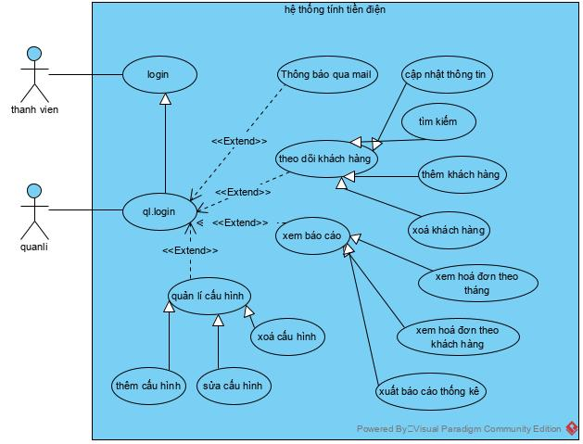

## Đăng nhập

|  |  |
| --- | --- |
| Kịch bản: **Đăng nhập** | |
| Mục đích | Giúp quản lí đăng nhập vào hệ thống |
| Tác nhân | Quản lý |
| Điều kiện trước | Actor là người đã đăng kí tài khoản của hệ thống |
| Luồng sự kiện chính | * Usecase bắt đầu khi actor lựa chọn đăng nhập * Hệ thống hiển thị giao diện đăng nhập * Sau khi nhập đủ thông tin yêu cầu, Actor chọn **Login** * Hệ thống hiển thị giao diện sử dụng |
| Luồng sự kiện phụ | * Hệ thống yêu cầu nhập lại thông tin khi Actor nhập sai |
| Điều kiện sau | * Quản lí đăng nhập được vào hệ thống, được cấp quyền của quản lí |

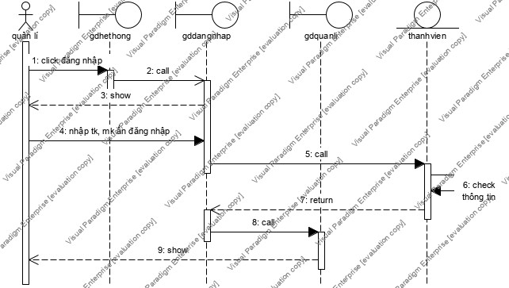

## Thông báo KH qua mail

|  |  |
| --- | --- |
| Kịch bản: **Thông báo khách hàng qua mail** | |
| Mục đích | * Giúp quản lí gửi mail cho khách hàng |
| Tác nhân | * Quản lý |
| Điều kiện trước | * Actor đã đăng nhập vào hệ thống * Actor là người dùng được cấp quyền quản lý |
| Luồng sự kiện chính | 1. Quản lí click danh sách khách hàng trên giao diện quản lí 2. Giao diện dach sách khách hàng hiện lên 3. Quản lí nhập mã khách hàng, click tìm 4. Thông tin khách hàng hiện lên 5. Quản lí click vào gửi mail 6. Giao diện gửi mail hiện lên 7. Quản lí nhập chủ đề và mail, click gửi 8. Giao diện thông báo gửi mail thành công 9. Quản lí click Ok 10. Giao diện quay về bước 2 |
| Luồng sự kiện phụ | * Quản lí nhập sai mã KH |
| Điều kiện sau | * Mail đã gửi được đến cho khách hàng |

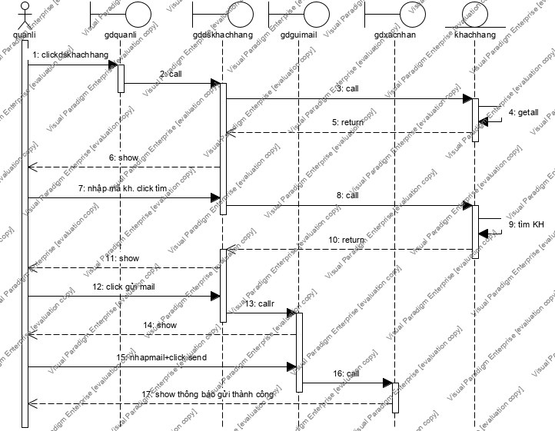

## Cập nhật thông tin KH

|  |  |
| --- | --- |
| Kịch bản: **Cập nhật thông tin khách hàng** | |
| Mục đích | * Giúp quản lí cập nhật được thông tin khách hàng |
| Tác nhân | * Quản lí |
| Điều kiện trước | * Quản lí đã đăng nhập vào hệ thống |
| Luồng sự kiện chính | 1. Quản lí click danh sách khách hàng trên giao diện quản lí 2. Giao diện dach sách khách hàng hiện lên 3. Quản lí nhập mã khách hàng, click tìm 4. Thông tin khách hàng hiện lên 5. Quản lí click vào cập nhật thông tin 6. Giao diện cập nhật thông tin hiện lên 7. Quản lí nhập lại thông tin khách hàng, click vào cập nhật 8. Giao diện thông báo đã cập nhật thông tin khách hàng 9. Quản lí click ok 10. Giao diện trở về bước 2 |
| Luồng sự kiện phụ | * Quản lí nhập sai mã khách hàng |
| Điều kiện sau | * Thông tin khách hàng đã được sửa trong CSDL |

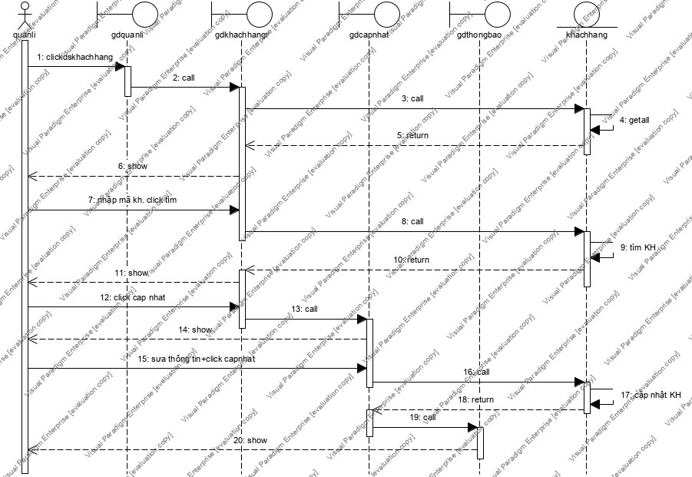

## Tìm kiếm khách hàng

|  |  |
| --- | --- |
| Kịch bản: **Tìm khách hàng** | |
| Mục đích | * Giúp quản lí tìm được khách hàng |
| Tác nhân | * Quản lý |
| Điều kiện trước | * Actor đã đăng nhập vào hệ thống * Actor là người dùng được cấp quyền quản lý |
| Luồng sự kiện chính | 1. Quản lí click danh sách khách hàng trên giao diện quản lí 2. Giao diện dach sách khách hàng hiện lên 3. Quản lí nhập mã khách hàng, click tìm 4. Thông tin khách hàng hiện lên |
| Luồng sự kiện phụ | * Quản lí nhập sai mã khách hàng |
| Điều kiện sau | * Thông tin khách hàng đã hiện ra cho quản lí |

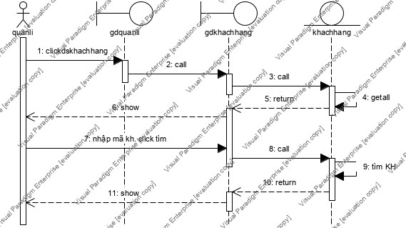

## Thêm khách hàng

|  |  |
| --- | --- |
| Kịch bản: **Thêm khách hàng** | |
| Mục đích | * Quản lí thêm khách hàng |
| Tác nhân | * Quản lí |
| Điều kiện trước | * Actor đã đăng nhập vào hệ thống |
| Luồng sự kiện chính | 1. Quản lí click vào danh sách khách hàng 2. Giao diện danh sách khách hàng hiện lên 3. Quản lí click thêm khách hàng 4. Giao diện thêm khách hàng 5. Quản lí thông tin khách hàng, click thêm 6. Giao diện thông thêm khách hàng thành công 7. Quản lí click ok 8. Giao diện trở về bước 2 |
| Luồng sự kiện phụ | 1. Quản lí nhập sai định dạng trường 2. Giao diện thông báo sai trườnghiện lên |
| Điều kiện sau | * Khách hàng mới thêm vào CSDL |

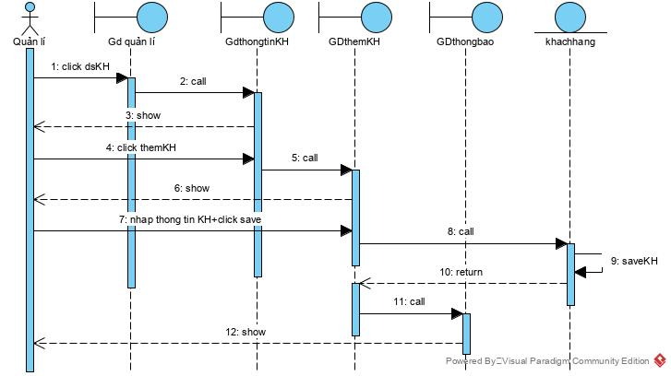

## Xoá khách hàng

|  |  |
| --- | --- |
| Kịch bản: **Xoá khách hàng** | |
| Mục đích | * Quản lí xoá khách hàng |
| Tác nhân | * Quản lí |
| Điều kiện trước | * Actor đã đăng nhập vào hệ thống |
| Luồng sự kiện chính | * Quản lí click vào danh sách khách hàng * Giao diện danh sách khách hàng hiện lên * Quản lí nhập mã KH * Giao diện hiện lên thông tin khách hàng * Quản lí click xoá khách hàng * Giao diện thông báo xoá khách hàng thành công * Quản lí click ok * Giao diện trở về bước 2 |
| Luồng sự kiện phụ | * Quản lí nhập sai định dạng trường * Giao diện thông báo sai trườnghiện lên |
| Điều kiện sau | * Khách hàng bị xoá trong CSDL |

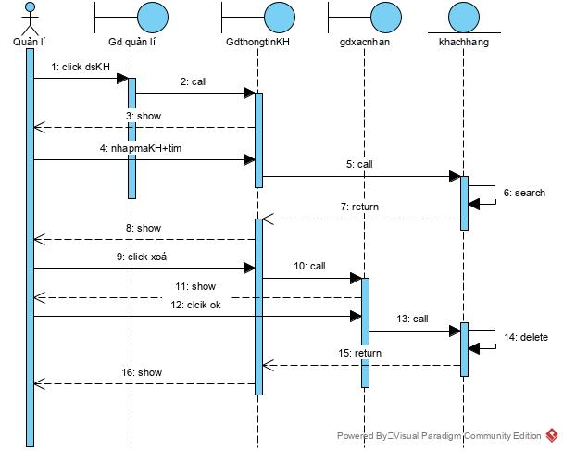

## Sửa cấu hình đơn giá

|  |  |
| --- | --- |
| Kịch bản: **Cấu hình giá điện** | |
| Mục đích | * Quản lí thay đổi giá điện |
| Tác nhân | * Quản lí |
| Điều kiện trước | * Actor đã đăng nhập vào hệ thống |
| Luồng sự kiện chính | * Quản lí click vào cấu hình trên giao diện quản lí * Giao diện cấu hình giá hiện lên * Quản lí click vào sửa cấu hình trên dòng cấu hình cần thay đổi * Giao diện sửa cấu hình hiện lên * Quản lí nhập cấu hình sau khi sửa, click cập nhật * Giao diện thông báo cập nhật thành công hiện lên * Quản lí click ok * Giao diện trở về bước 2 |
| Luồng sự kiện phụ | 1. Quản lí nhập sai định dạng cấu hình 2. Giao diện thông báo sai cấu hình hiện lên |
| Điều kiện sau | * Cấu hình cũ đã được sửa trong CSDL |

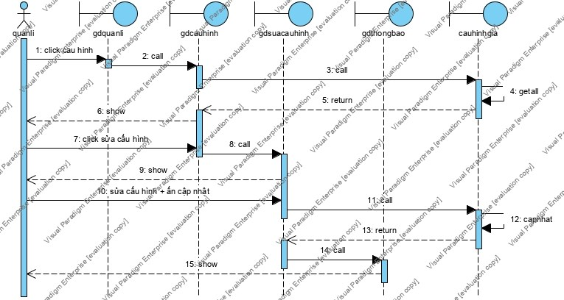

## Thêm cấu hình

|  |  |
| --- | --- |
| Kịch bản: **Thêm cấu hình** | |
| Mục đích | * Quản lí thêm cấu hình giá mới vào CSDL |
| Tác nhân | * Quản lý |
| Điều kiện trước | * Actor đã đăng nhập vào hệ thống |
| Luồng sự kiện chính | 1. Quản lí click vào cấu hình trên giao diện quản lí 2. Giao diện cấu hình giá hiện lên 3. Quản lí click vào thêm cấu hình 4. Giao diện thêm cấu hình hiện lên 5. Quản lí nhập thông tin cấu hình, click thêm 6. Giao diện thông báo cấu hình thêm thành công 7. Quản lí click ok trên giao diện 8. Giao diện quay về bước 2 |
| Luồng sự kiện phụ | * Quản lí nhập sai định dạng dữ liệu   Giao diện thông báo sai định dạng hiện lên |
| Điều kiện sau | * Cấu hình mới được thêm vào CSDL |

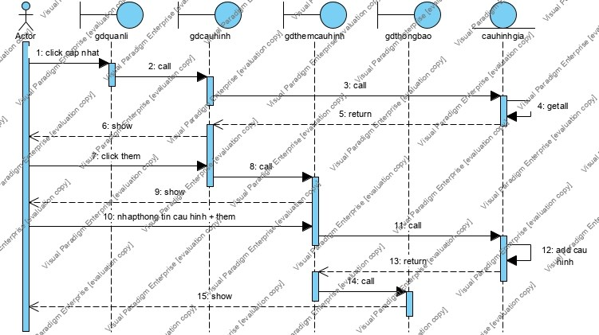

## Xóa cấu hình

|  |  |
| --- | --- |
| Kịch bản: **Xoá cấu hình giá** | |
| Mục đích | * Giúp quản lí xoá cấu hình |
| Tác nhân | * Quản lí |
| Điều kiện trước | * Quản lí đã đăng nhập vào hệ thống |
| Luồng sự kiện chính | 1. Quản lí click vào cấu hình trên giao diện quản lí 2. Giao diện cấu hình giá hiện lên 3. Quản lí click vào xoá cấu hình cần xoá 4. Giao diện thông báo xoá thành công hiện lên 5. Quản lí click OK 6. Giao diện quay về bước 2 |
| Luồng sự kiện phụ |  |
| Điều kiện sau | * Cấu hình được xoá trong CSDL |

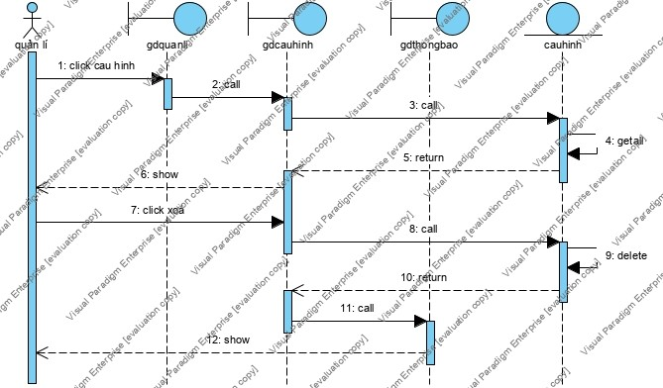

## Xem hoá đơn theo tháng

|  |  |
| --- | --- |
| Kịch bản: **Xem doanh thu theo tháng** | |
| Mục đích | * Giúp quản lý xem doanh thu theo tháng |
| Tác nhân | * Quản lí |
| Điều kiện trước | * Quản lí đã đăng nhập vào hệ thống |
| Luồng sự kiện chính | 1. Quản lí click vào quản lí hoá đơn 2. Giao diện quản lý xem báo cáo theo tháng 3. Quản lí nhập mã tháng, click tìm 4. Giao diện hiển thị thông tin chi tiết doanh thu theo tháng 5. Quản lý click đóng 6. Giao diện chính quản lý |
| Luồng sự kiện phụ |  |
| Điều kiện sau |  |

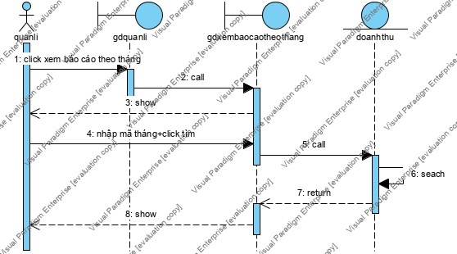

## Xem hoá đơn theo khách hàng

|  |  |
| --- | --- |
| Kịch bản: **Xem hóa đơn khách hàng** | |
| Mục đích | * Giúp quản lý xem hóa đơn KH theo thời gian |
| Tác nhân | * Quản lí |
| Điều kiện trước | * Quản lí đã đăng nhập vào hệ thống |
| Luồng sự kiện chính | 1. Quản lí click vào xem hóa đơn khách hàng 2. Giao diện quản lý xem báo cáo theo tháng 3. Quản lí nhập mã tháng và mã KH, click tìm 4. Giao diện hiển thị thông tin chi tiết 5. Quản lý click đóng 6. Giao diện chính quản lý |
| Luồng sự kiện phụ |  |
| Điều kiện sau |  |

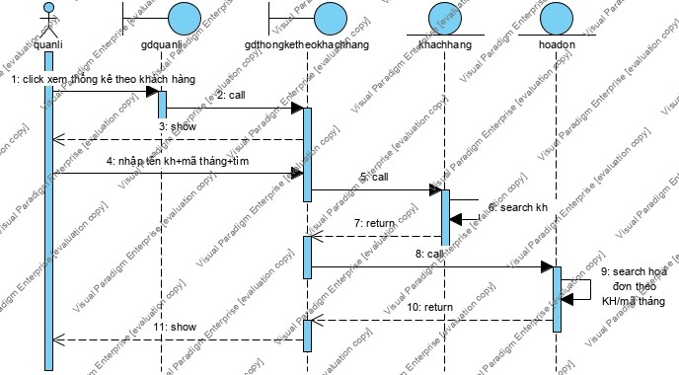

## Xuất hóa đơn

|  |  |
| --- | --- |
| Kịch bản: **Xuất hoá đơn** | |
| Mục đích | * Giúp quản lý xuất hoá đơn |
| Tác nhân | * Quản lí |
| Điều kiện trước | * Quản lí đã đăng nhập vào hệ thống |
| Luồng sự kiện chính | * Quản lí click vào quản lí hoá đơn * Giao diện quản lý xem báo cáo theo tháng * Quản lí click xuất hoá đơn * Giao diện thông báo xuất hoá đơn thành công |
| Luồng sự kiện phụ |  |
| Điều kiện sau |  |

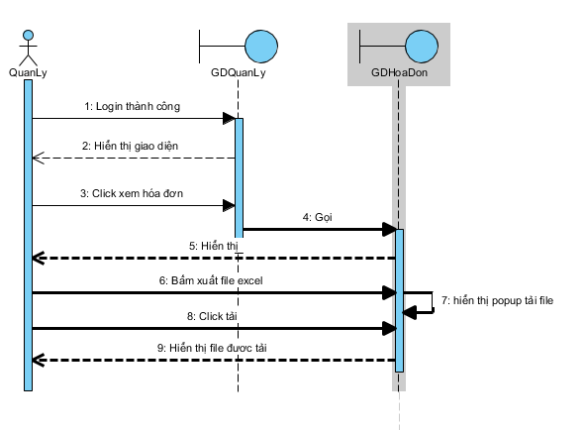

# Entity Diagram

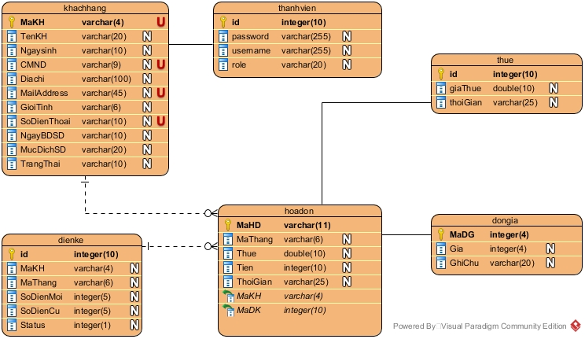

# Class Diagram

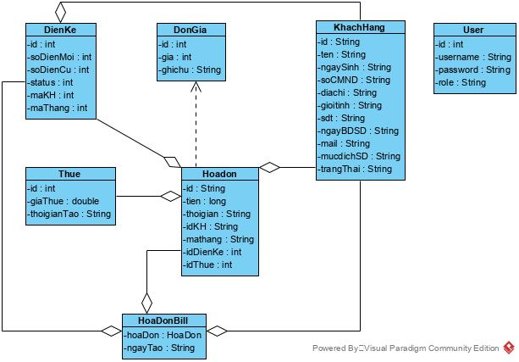

# Yêu cầu phi chức năng

## Yêu cầu về tính đúng đắn

* + Hệ thống trả về đúng thông số tiền điện nhỏ hơn 10s
  + Hệ thống trả về đúng danh sách tiền điện nhỏ hơn 10s
  + Khả năng tính sai tiền điện xấp xỉ 0%

## Yêu cầu về tính hiệu năng

* + Phần mềm sử dụng tối đa 700MB ram, tối đa 30% khả năng xử lí của CPU
  + Hệ thống đảm bảo giao dịch chính xác với số người truy cập cùng 1 lúc

## Yêu cầu về tính toàn vẹn

* + Bảo mật thông tin password ( mã hóa BCrypt )
  + Dữ liệu cá nhân của người dùng được mã hoá, tránh rò rỉ thông tin cá nhân của người sử dụng ra ngoài (password)

## Yêu cầu về tính sử dụng

* + - Hệ thống cho phép truy cập dữ liệu thời gian thực
    - Hệ thống đơn giản trong cài đặt và quản lý
    - Cung cấp một giao diện thân thiện phù hợp với quy trình nghiệp vụ hiện đang vận hành

## Yêu cầu về tính ổn định

* + - Hoạt động ổn định, ít lỗi

## Yêu cầu về tính bảo trì được

* + Kích thước tối đa của 1 hàm <= 30 câu lệnh
  + Phần mềm có mô tả kiến trúc thiết kế và chi tiết thiết kế đầy đủ, tài liệu tương ứng
  + Mỗi module có một service riêng để khi bảo trì không ảnh hưởng tới các module khác.

## Yêu cầu về linh hoạt

* + Phần mềm có thể triển khai linh hoạt ở doanh nghiệp
  + Phần mềm có thể thay đổi tốc độ xử lí để thích nghi với số lượng người dùng

## Yêu cầu về tính kiểm thử được

* Có lưu lại lịch sử hoạt động để hỗ trợ test
* Có log file ghi lại hoạt động hệ thống
* Sản phẩm hỗ trợ hầu hết các công nghệ kiểm thử hiện nay như JUnit Test

## Yêu cầu về Khả năng di động

* Hệ thống tương thích với đa số phiên bản hệ điều hành Windows
* JDK 1.8
* Java 8

## Yêu cầu về Khả năng tái sử dụng

* + - * Có thể tái sử dụng code, modun, tài liệu từ phần mềm để phát triển, rút ngắn thời gian tạo một phần mềm mới có cùng chức năng .
* Update thêm chức năng mới theo yêu cầu khách hàng.

## Yêu cầu về Khả năng tương thích

* + - * Phần mềm có khả năng tương thích với các CSDL sử dụng MySQL
* Tương thích với các trình duyệt: Chrome, CocCoc

# SQA Plan

## Phạm vi và môi trường

* Phạm vi: Hệ thống tính tiền điện cho hộ cá nhân.
* Môi trường: Công ti điện lực quản lý điện cho hộ cá nhân
* Đối tượng sử dụng: Nhân viên quản lý.

## Mục tiêu

Hệ thống tín tiền điện cho hộ cá nhân cho phép quản lý quản lý danh sách khách hàng, tính tiền điện, đăng kí cập nhật số điện, gửi mail, theo dõi danh sách khách hàng, xuất báo cáo thống kê, cấu hình hoá đơn điện.

## Tổng quan

* Chức năng : Thông báo cho khách hàng qua mail, theo dõi danh sách, xuất báo cáo, thống kê, cấu hình giá điện.
* Hệ thống được xây dựng, phát triển phải đảm bảo yêu cầu chức năng và 11 tiêu chí của McCall về chất lượng phần mềm đã được mô tả trong tài liệu đặc tả.
* Nhóm phát triển:
* Đỗ Trọng Dũng
* Phạm Việt Dũng
* Giáp Mạnh Dũng
* Trần Văn Duy

## TÀI LIỆU THAM KHẢO

|  |  |
| --- | --- |
| **Tài liệu tham khảo** | **Nguồn gốc** |
| Slide bài giảng môn Đảm bảo chất lượng phần mềm | TS Đỗ Thị Bích Ngọc |
| Template viết Đặc tả phần mềm | TS Đỗ Thị Bích Ngọc |
| Template SQA Plan | TS Đỗ Thị Bích Ngọc |
| Tài liệu hướng dẫn SQA Plan | TS Đỗ Thị Bích Ngọc |
| Check list SRS review | TS Đỗ Thị Bích Ngọc |
| Các nguồn tài liệu online |  |

## Các định nghĩa và từ viết tắt

|  |  |
| --- | --- |
| **Lĩnh vực dự án** | **Tham chiếu đến các tiêu chuẩn và hướng dẫn sử dụng** |
| Kiểm tra chức năng | - Tiêu chuẩn kiểm tra tính đúng đắn chức năng.  => Thiết kế dữ liệu đầu vào và tính toán dữ liệu đầu ra phù hợp  + So sánh kết quả dữ liệu đầu ra dự tính với dữ liệu đầu ra thực tế  + Kiểm tra khả năng truy cập vào hệ thống của người dùng  + Kiểm tra tính đúng đẵn của các công thức tính bảo hiểm, các logic nghiệp vụ  + Nếu có lỗi, sử dụng các kỹ thuật kiểm thử để tìm ra lỗi và khắc phục |
| Kiểm tra giao diện người dùng | - Tiêu chuẩn thiết kế giao diện đồ họa người dùng  => Kiểm tra phần giao diện theo dõi danh sách, gửi mail, thêm, sửa xoá thông tin khách hàng, cấu hình, theo dõi hoá đơn  + Xác minh tính điều hướng tuần tự logic và tính đầy đủ của giao diện |
| Kiểm tra tính toàn vẹn dự liệu và cơ sở dữ liệu | -Tiêu chuẩn thiết kế cơ sở dữ liệu  - Tiêu chuẩn mã hóa dữ liệu  => Đảm bảo các phương thức và quy trình truy cập cơ sở dữ liệu hoạt động đúng và không làm lỗi dữ liệu  + Kiểm tra các phương thức truy cập cơ sở dữ liệu, thiết kế đầu vào dự tính và toán kết quả đầu ra, kiểm tra với thực tế để xét tính hợp lệ của phương thức  + Kiểm tra cơ sở dữ liệu khi có bất kì hành động thêm sửa xóa nào đối với cơ sở dữ liệu |

## Vai trò, trách nhiệm

|  |  |
| --- | --- |
| **Vai trò** | **Người đảm nhậm** |
| Test Manager | Phạm Việt Dũng |
| Tester | Phạm Việt Dũng, Đỗ Trọng Dũng, Giap Mạnh Dũng, Trần Văn Duy |
| Người phê duyệt | TS Đỗ Thị Bích Ngọc |

## Đề xuất các bản đánh giá cho dự án

|  |  |  |
| --- | --- | --- |
| **Sản phẩm dự án** | **Loại đánh giá** | **Số và kiểu những người đánh giá** |
| Các tài liệu yêu cầu | Đánh giá walkthrough | - Toàn bộ thành viên trong đội test  - Khách hàng |
| Tài liệu thiết kế | Đánh giá inspection | - Toàn bộ thành viên trong đội test |
| Mã nguồn | Đánh giá inspection | - Toàn bộ thành viên trong đội test |
| Các kế hoạch dự án | Đánh giá inspection | - Toàn bộ thành viên trong đội test |
| Các ca kiểm thử | Đánh giá inspection | - Toàn bộ thành viên trong đội test |
| Các kết quả kiểm thử | Đánh giá inspection | - Toàn bộ thành viên trong đội test |
| Các bảng kịch bản | Đánh giá inspection | - Toàn bộ thành viên trong đội test |
| Tài liệu người dùng | Đánh giá walkthrough | - Toàn bộ thành viên trong đội test  - Khách hàng |
| Tài liệu hoạt động | Đánh giá walkthrough | - Toàn bộ thành viên trong đội test  - Khách hàng |

## **Phạm vi kiểm thử**

* Giai đoạn kiểm thử gồm có:
* Mức đơn vị
* Tích hợp
* Hệ thống
* Chấp nhận
* Các loại kiểm thử sẽ được thực hiện trong kế hoạch:
* JUnit Test
* Database Test
* GUI test

## **Hạn chế**

* Hạn chế về thời gian: thời gian phát triển phần mềm không có nhiều
* Hạn chế về công cụ kiểm thử: số lượng ít, không có các phần mềm bản quyền.
* Thành viên chưa có nhiều kinh nghiệm trong việc test

## Danh sách rủi ro

|  |  |  |  |  |  |
| --- | --- | --- | --- | --- | --- |
| STT | Sự kiện rủi ro | Ảnh hưởng | Nguyên Nhân | Cách phòng ngừa | Người chịu trách nhiệm |
| 1 | Ước lượng sai về thời gian hoàn thành các công việc | Ảnh hưởng tới tiến độ dự án | Lịch thực hiện chưa rõ ràng cụ thể, chưa có sự linh động trong việc thay đổi. | Sắp xếp công việc hợp lí. Phân chia kế hoạch rõ ràng cho từng thành viên, và giám sát tiến độ hàng ngày để thay đổi cho phù hợp. | Trưởng nhóm dự án |
| 2 | Hệ thống không đúng hoặc thiếu yêu cầu | Ảnh hưởng tới chất lượng sản phẩm và sự hài lòng của khách hàng. | Do khách hàng đưa ra yêu cầu, thay đổi yêu không cụ thể | Tìm hiểu rõ ràng yêu cầu của khách hàng ngay từ ban đầu | Trưởng nhóm dự án |
| 3 | Hiểu sai, thiếu, mất mát thông tin yêu cầu | Chất lượng sản phẩm | Quá trình thu thập yêu cầu chưa đầy đủ | Có kế hoạch rõ ràng trong việc lấy yêu cầu từ khách hàng | Trưởng nhóm dự án |
| 4 | Mâu thuẫn giữa các thành viên trong đội dự án | Ảnh hưởng đến tiến độ dự án, chất lượng sản phẩm | Do các thành viên trong nhóm còn xảy ra bất đồng quan điểm, ý tưởng | Nhóm trưởng cần nắm chắc kiến thức để có thể giúp đỡ, hỗ trợ cho các thành viên trong nhóm. Giải quyết mâu thuẫn một cách thỏa đáng. Theo sát tiến độ, và có thể phân công lại công việc để hoàn thành đúng tiến độ. Các thành viên cần chủ động nghiên cứu, học tập nắm chắc kiến thức để hoàn thành công việc. | Trưởng nhóm dự án |
| 5 | Lựa chọn công nghệ không phù hợp | Ảnh hưởng tới tiến độ và chất lượng sản phẩm | Do thiếu kinh nghiêm trong việc lựa chọn | Tìm hiểu và xem xét để lựa chọn công nghệ phù hợp | Trưởng nhóm dự án |
| 6 | Không phát hiện được hết lỗi | Ảnh hưởng tới chức năng của hệ thống | Do nghiệp vụ khá phức tạp, thành viên trong nhóm chưa có kinh nghiệm | Cần tìm hiểu tài liệu để tiến hành kiểm thử | Nhóm kiểm thử |
| 7 | Đánh giá sai ngân sách, vượt quá chi phí dự tính | Ảnh hưởng đến tiến độ dự án | Lập kế hoạch không hợp lí | Lập quy chuẩn, chú ý tiến độ dự án để thay đổi cho phù hợp | Trưởng nhóm dự án |
| 8 | Không có môi trường test phù hợp | Ảnh hưởng đến kết quả test | Lập kế hoạch không hợp lí | Nghiên cứu môi trường kiểm thử mới | Trưởng nhóm dự án |

## Yêu cầu kiểm thử

* Các mục kiểm thử:

Các yêu cầu về chức năng:

* Chức năng thông báo cho khách hàng qua mail
* Chức năng theo dõi danh sách khách hàng: thêm sửa xoá thông tin khách hàng
* Chức năng xuất báo cáo thống kê
* Chức năng cấu hình đơn giá điện
* Tiêu chí kiểm thử chấp nhận:

Danh sách tiêu chí để xác định các mức độ chất lượng kiểm thử đủ để chuyển sang pha kiểm thử tiếp theo, chẳng hạn như:

* Độ bao phủ kiểm thử: bao phủ hết được các trường hợp có thể xảy ra, các lỗi có thể xảy ra
* Thành công bao phủ kiểm thử
* Số lượng trường hợp kiểm thử
* Số lượng các lỗi, các trọng số lỗi

Danh sách tiêu chí mà dựa trên để chấp nhận các sản phẩm, ví dụ tiêu chí cho đội kiểm thử để chấp nhận mã nguồn sau kiểm thử mức đơn vị của đội phát triển:

* Bao phủ dòng lệnh: 95%
* Bao phủ nhánh: 100%
* Bao phủ đường dẫn: 100%

## Các kiểu kiểm thử

### Kiểm thử chức năng

|  |  |
| --- | --- |
| Đối tượng kiểm thử: | * Dữ liệu đầu vào: dữ liệu các trường * Dữ liệu đầu ra: Có thông báo thành công, thay đổi trong DB |
| Kỹ thuật | * Thực hiện một chức năng * So sánh kết quả đầu ra dự tính với dữ liệu đầu ra thực tế * Kiểm tra thay đổi DB |
| Tiêu chuẩn hoàn thành | Tác vụ thay đổi được lưu vào cơ sở dữ liệu |
| Các xem xét ngoại lệ | Xác định hoặc mô tả các mục hoặc vấn đề |

### Kiểm thử giao diện người dùng

|  |  |
| --- | --- |
| Đối tượng kiểm thử | * Các đối tượng và thuộc tính màn hình như, menu, size, position, state của giao diện * Giao diện toàn màn hình của chức năng gửi mail, thông tin khách hàng, cấu hình |
| Kỹ thuật | Tạo ra và chỉnh sửa kiểm thử cho mỗi màn hình để xác minh việc sử dụng đúng cách và tình trạng các đối tượng cho mỗi màn hình và đối tượng của ứng dụng |
| Tiêu chuẩn hoàn thành: | Giao diện hiển thị hợp lý, dễ nhìn, đúng tiêu chuẩn đặc tả |
| Các xem xét ngoại lệ | Không phải mọi thành phần trên giao diện đều truy cập được |

### Kiểm thử dữ liệu và tích hợp dữ liệu

|  |  |
| --- | --- |
| Đối tượng kiểm thử: | Phương pháp truy cập, xử lý với cơ sở dữ liệu |
| Kỹ thuật | Thực hiện các câu lệnh truy xuất tới cơ sở dữ liệu để thêm, sửa xoá khách hàng, thêm sửa xoá cấu hình |
| Tiêu chuẩn hoàn thành | Thông tin chính xác |
| Các xem xét ngoại lệ | * Việc kiểm thử có thể đòi hỏi phải môi trường phát triển DBSM hoặc drivers để truy cập hoặc sửa dữ liệu trực tiếp trong cơ sở dữ liệu * Các xử lý phải được thực hiện bằng tay |

## Các giai đoạn kiểm thử

|  |  |  |  |  |
| --- | --- | --- | --- | --- |
| Các kiểu kiểm thử | Giai đoạn kiểm thử | | | |
| Đơn vị | Tích hợp | Hệ thống | Chấp nhận |
| Kiểm thử chức năng | x | x | x | x |
| Kiểm thử giao diện người dùng | x |  | x | x |
| Kiểm thử bảo mật | x |  | x |  |
| Kiểm thử tích hợp dữ liệu |  | x | x |  |

## Các công cụ kiểm thử

|  |  |  |  |
| --- | --- | --- | --- |
| Mục đích | Công cụ | Nhà cung cấp/ Nội bộ | Phiên bản |
| Lưu trữ, theo dõi test case, ghi lỗi, báo cáo lỗi | Microsoft Word, Excel | Microsoft | 2016 |
| Kiểm thử | Junit |  |  |

## Nhân sự

|  |  |  |
| --- | --- | --- |
| Nhân viên | Họ tên | Trách nhiệm cụ thể/Ghi chú |
| Nhóm trưởng kiểm thử | Phạm Việt Dũng | Tạo TP  Review TC  Tạo test case  Báo cáo kết quả kiểm thử |
| Người kiểm thử 1 | Đỗ Trọng Dũng | Thực thi kiểm thử  Báo cáo kết quả  Review Test case |
| Người kiểm thử 2 | Giáp Mạnh Dũng | Thực thi kiểm thử  Báo cáo kết quả  Review Test case |
| Người kiểm thử 3 | Trần Văn Duy | Thực thi kiểm thử  Báo cáo kết quả  Review Test case |

## Môi trường kiểm thử

|  |  |  |  |
| --- | --- | --- | --- |
|  | Công cụ | Nhà sản xuất | Phiên bản |
| Quản lý hoạt động kiểm thử | Microsoft Word, Excel | Microsoft | 2016 |
| Kiểm soát lỗi | Intellij | JetBrain | 2020.1.1 |
| Kiểm thử chức năng | Các trình duyệt Web | Chrome, Edge |  |
| Kiểm thử hoạt động | Intellij | JetBrain | 2020.1.1 |
| Các công cụ quản trị CSDL | MySQL | MySQL | 8.0 SE |

Danh sách các tài nguyên phần cứng và phần mềm cần thiết

|  |
| --- |
| Phần cứng |
| Cấu hình máy  CPU: Core i7, 2.6 GHz  RAM: 8 GB  HDD: 1TB | Cấu hình máy  CPU: Core i5 5600U, 2.3 GHz  Ram: 8GB  SSD: 128 GB |

|  |
| --- |
| Phần mềm |
| Hệ điều hành Windows 10 | Hệ quản trị MySQL | Bộ gõ Tiếng Việt Unicode |
| Phần mềm văn phòng/ công cụ  MS Word  MS Excel  MS PowerPoint | Môi trường lập trình  JDK | Thư mục ảnh, email, lưu trữ dữ liệu |
| Công cụ kiểm thử: Junit |

## Các đề xuất thử nghiệm cho dự án

|  |  |  |  |  |
| --- | --- | --- | --- | --- |
| Mốc nhiệm vụ | Giao cho | Thời gian hoàn thành | Ngày bắt đầu | Ngày kết thúc |
| Tạo kế hoạch kiểm thử mức đơn vị | Phạm Việt Dũng | 2 ngày | 15/05/2020 | 16/05/2020 |
| Tạo kế hoạch kiểm thử | Phạm Việt Dũng | 2 ngày | 16/05/2020 | 17/05/2020 |
| Đánh giá và cập nhật TP | Phạm Việt Dũng | 1 ngày | 17/05/2020 | 18/05/2020 |
| Tạo TC | Phạm Việt Dũng, Đỗ Trọng Dũng | 2 ngày | 18/05/2020 | 20/05/2020 |
| Đánh giá và cập nhập TC | Phạm Việt Dũng, Đỗ Trọng Dũng | 1 ngày | 20/05/2020 | 21/05/2020 |
| Thực thi TC | Tất cả thành viên trong nhóm | 7 ngày | 22/05/202 | 30/05/2020 |

## Số liệu đề xuất cho thu thập dự án

|  |  |  |  |
| --- | --- | --- | --- |
| Các số liệu | Chỉ tiêu cho dự án | Phương sai cho phép | Lịch báo cáo |
| Năng suất | 2 tháng hoàn thành | 1-2 tuần | Hàng tuần |
| Số lượng thành viên | 4 người |  | Hàng tuần |
| Phương sai lịch trình | 1 tuần | 1-2 tuần | Hàng tuần |
| Sự thay đổi | Hạn chế thay đổi, tiến hành theo tài liệu đặc tả | Sai sót ở mỗi pha sửa trong vòng 1 ngày | Hàng tuần |

## Kiểm thử chấp nhận của người dùng (UAT)

* Một dự án phần mềm hoàn thiện ngoài việc đảm bảo được tất cả các yêu cầu của khía cạnh chức năng qua các phép kiểm thử như kiểm thử đơn vị, kiểm thử tích hợp, kiểm thử hệ thống v.v. thì còn cần phải đảm bảo được phần mềm hoạt động tương thích trong môi trường phát triển của người dùng
* Các tiêu chí đầu vào, đầu ra cho bài kiểm tra chấp nhận của người dùng

|  |  |
| --- | --- |
| Tiêu chí thực hiện | Tiêu chí cần đạt được |
| Viết code | Tất cả các tiêu chí UAT đều phải được thực thi |
| Review code | Đã kiểm tra được tất cả các tiêu chí kiểm thử chấp nhận |
| Thực hiện kiểm thử mực đơn vị và sửa lỗi | Đạt được mục tiêu chất lượng ở mức (>=90%)(Các trường hợp đã kiểm tra/trường hợp kiểm tra bị lỗi + không thành công) |
| Chuẩn bị dữ liệu kiểm thử sử dụng trong UAT | Các lỗi được sửa theo mức độ(Ưu tiên >= chính) |

## Kiểm thử tóm tắt nhu cầu người dùng (User Story)

Mỗi bản tóm tắt nhu cầu của người dùng có thể dùng để mô tả một tính năng được yêu cầu cần có trong phần mềm, lấy từ quan điểm của người dùng cuối trong vòng đời phát triển phần mềm. Trong bản tóm tắt này, chúng tôi phải xác định được yêu cầu của khách hàng là gì, ai sẽ là người sử dụng chức năng đó, nhằm mục đích gì. Đây là các thông tin cơ bản nhất mà nhóm phát triển cần biết để có thể thực hiện công việc của mình.

**Rủi ro:**

* Tốc độ trang chủ có thể bị giảm

**Định nghĩa hoàn thành:**

* Danh sách khách hàng đúng, các chức năng được thực hiện đúng
* Kết quả các chức năng được thêm đúng

**Tiêu chí chấp nhận:**

* Khi người dùng click vào các chức năng quản lí khách hàng, cấu hình đơn giá, quản lí hoá đơn
* Giao diện quản lí khách hàng, cấu hình đơn giá, quản lí hoá đơn hiện thị đúng chức năng

## Kiểm thử dựa trên danh sách

* Tạo danh sách kiểm tra chung độc lập từ các user story.
* Nếu không có bất kỳ rủi ro nào được quy định trong User Story, các mục trong danh sách kiểm tra này đều có thể được sử dụng để kiểm thử.
* Trong khi thực hiện, nếu tìm thấy lỗi, nên mở rộng phạm vi của danh sách kiểm tra bằng cách thêm các trường hợp bị lỗi hệ thống hoặc lỗi chương trình. Do đó, có thể thêm các mục có nguy cơ rủi ro trong danh sách kiểm tra cho những sprint ngắn tiếp theo.
* Checklist
* Tất cả các liên kết trong hệ thống sẽ hoạt động chính xác.
* Không nên có một lỗi ngữ pháp trong các bài viết trong hệ thống.
* Kích thước phông chữ, phông chữ, phải như thiết kế.
* Tất cả các nút phải hoạt động đúng và mỗi nút hướng người dùng đến các hoạt động tương ứng.
* Mỗi trang phải có biểu tượng trang chủ và sẽ được chuyển hướng đến trang chủ khi được click vào.
* Cảnh báo khi thêm thông tin bị trùng với các đối tượng khách nhau.
* Tất cả các thành phần trên trang web (select, modal, validate ...) sẽ hoạt động chính xác.
* Các điều kiện đặc biệt (số, chữ và số, …) trong các trường yêu cầu nhập phải được kiểm tra.
* Không thể thực hiện thao tác tiếp theo khi để trống các trường bắt buộc.

## Phân tích giá trị biên

* Phân tích giá trị biên dựa trên việc kiểm thử tại các ranh giới giữa các phân vùng, bao gồm các ranh giới tối đa, tối thiểu, bên trong hoặc bên ngoài, các giá trị điển hình và giá trị lỗi.
* Chúng ta thường thấy rằng một số lượng lớn lỗi xảy ra tại các ranh giới của các giá trị đầu vào được xác định thay vì các giá trị giữa, còn được gọi là các giá trị biên. Từ đó đưa ra lựa chọn các test cases thực hiện giá trị đầu vào các giá trị biên.
* Kỹ thuật thiết kế test cases này bổ sung cho phân vùng tương đương. Kỹ thuật kiểm thử phần mềm này dựa trên nguyên tắc: Nếu một hệ thống hoạt động tốt với các giá trị biên thì nó sẽ hoạt động tốt cho tất cả các giá trị nằm giữa hai giá trị biên.

## Phân vùng tương đương

* Phân vùng tương đương cho phép chia tập hợp điều kiện kiểm thử thành một phân vùng được coi là giống nhau.
* Phương pháp kiểm thử phần mềm này chia miền đầu vào của chương trình thành các lớp dữ liệu mà từ đó các test cases sẽ được thiết kế.
* Test cases của một giá trị đại diện thuộc mỗi lớp bằng với kiểm thử của bất kỳ giá trị nào khác của cùng một lớp đó, cho phép xác định các lớp tương đương hợp lệ cũng như không hợp lệ.

## Phân tích nguyên nhân được đề xuất

|  |  |  |  |  |
| --- | --- | --- | --- | --- |
| STT | Pha | Lỗi ghi nhận | Nguyên nhân | Sửa lỗi |
| 1 | Lấy yêu cầu | Chưa hiểu rõ yêu cầu | Do chưa hiểu rõ yêu cầu | Họp và xác nhận lại yêu cầu |
| 2 | Phân tích | Một số mục trong phân tích chưa cụ thể | Do chưa hiểu kĩ nội dung của một số mục | Họp lại và chi tiết phân tích |
| 3 | Thiết kế | Thiết kế tác vụ lên lịch chưa tối ưu | Do các thành viên còn chưa nhiệt tình góp ý kiến | Họp lại và tối ưu hóa thiết kế |
| 4 | Cài đặt | Không có |  |  |

## Đào tạo

* Mở techtalk, training thành trong team, cập nhật công nghệ mới phù hợp với dự án đang triển khai.
* Kinh nghiệm kiểm thử được chia sẻ cho các thành viên, để nâng cao trình độ